

Planstudie HOV Haarlemmermeer Zuidwest en Zuidelijke ontsluiting

Bijlage: Informatiedocumenten en samenvattingen

- Haarlemmermeer - Verkeersstructuurplan (VSP) Hoofddorp
https://haarlemmermeergemeente.nl/hoofddorp/verkeersstructuurplan-hoofddorp
- Haarlemmermeer - Netwerkstudie 2040
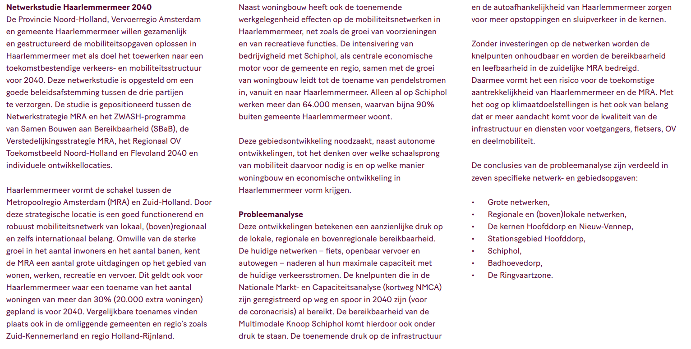

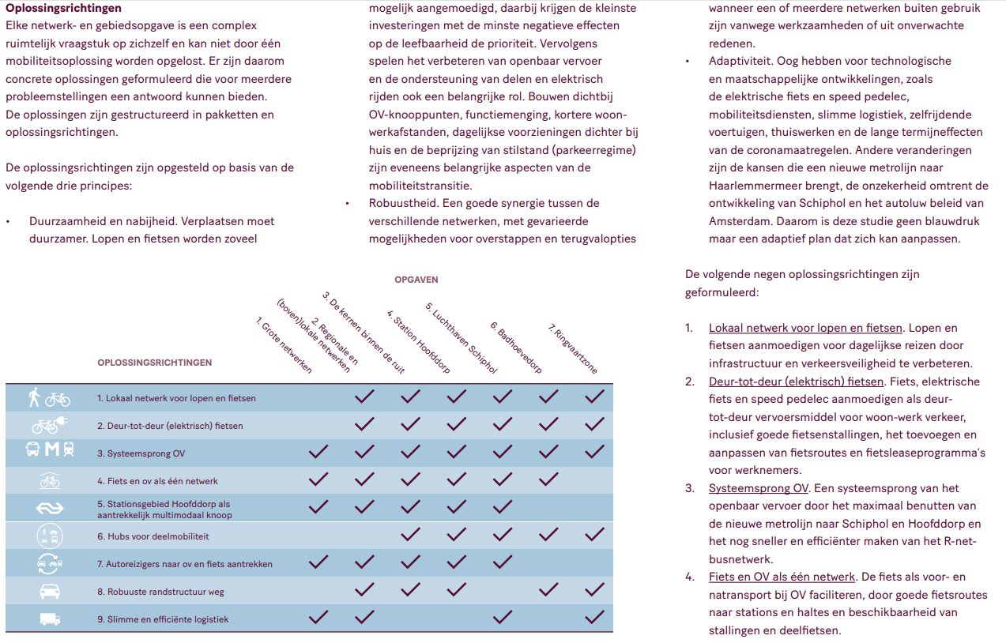
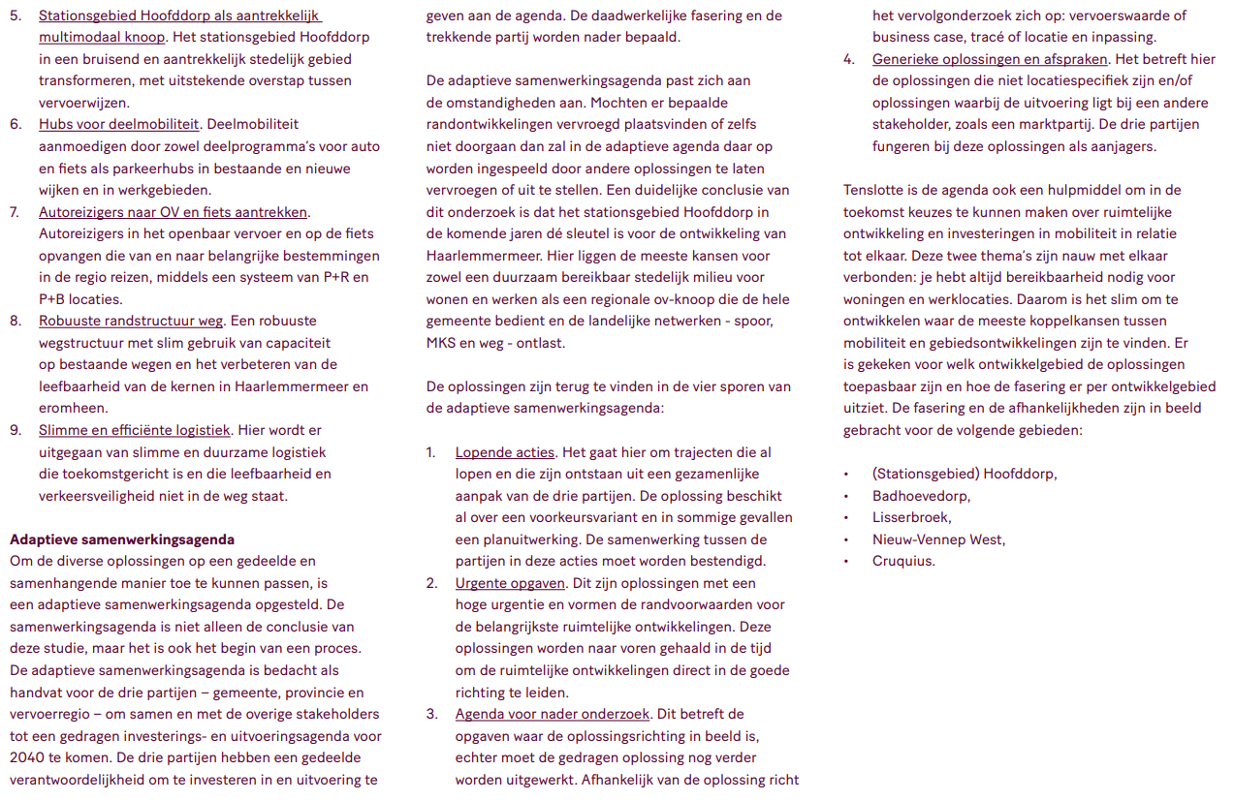
- Vervoerwaardestudie 2021 Eindrapport HOV Noordwijk-Schiphol (Conclusie en aanbevelingen)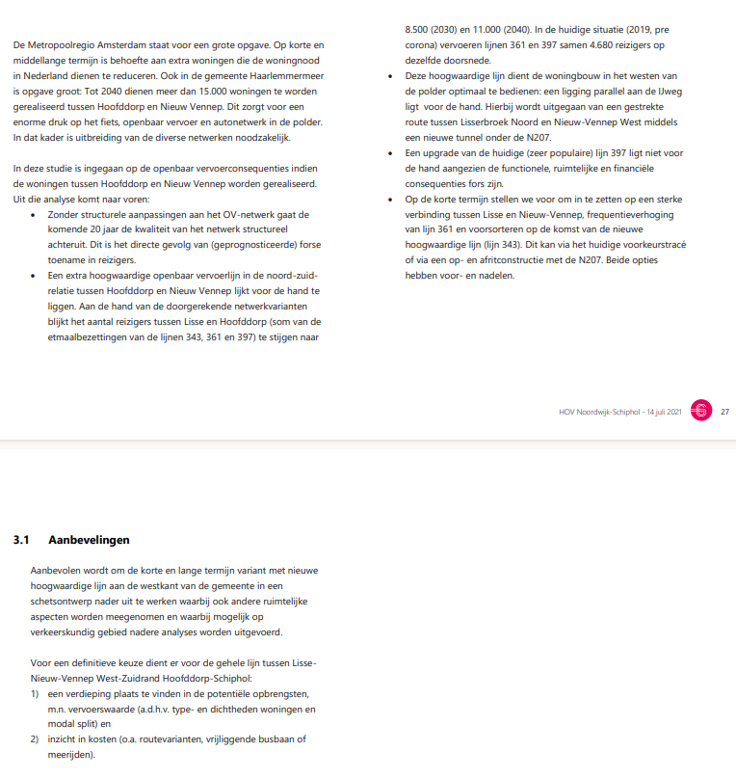
- Preplanstudie HOV Haarlemmermeer versie 6.0
https://haarlemmermeergemeente.nl/hoofddorp-zuid/hov-haarlemmermeer-zuidwest

- Plan van aanpak participatie Zuidelijke ontsluiting en HOV
Onderzoeksvraag:
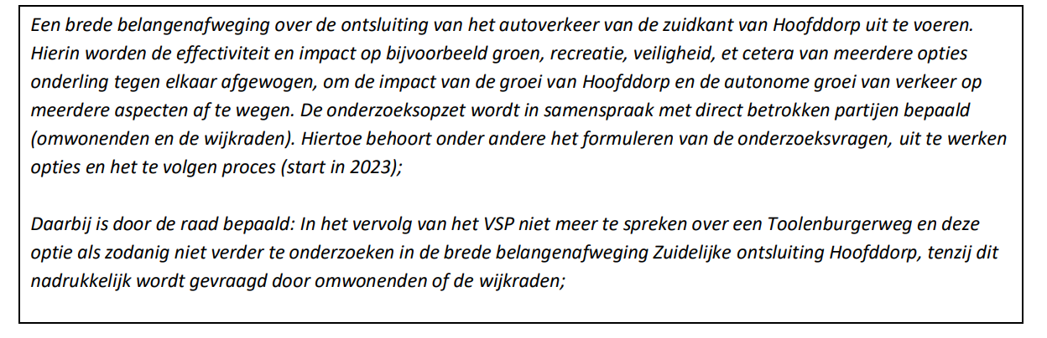

- Voorkeurstracé Weg om de Zuid
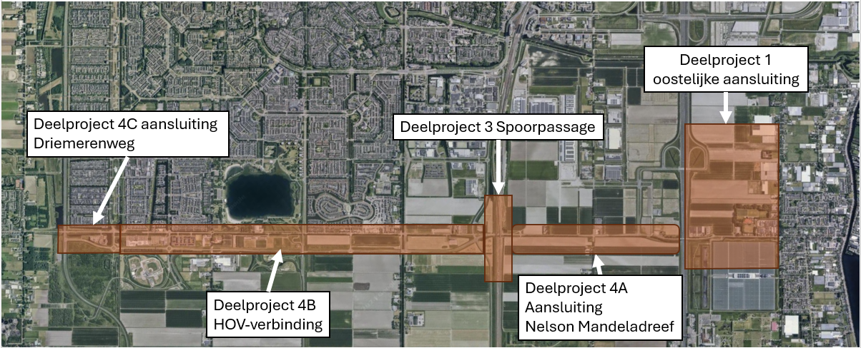

- Masterplan Park21
https://haarlemmermeergemeente.nl/park21/masterplan

- Whitepaper Metrobus-standaard voor de MRA versie 15 november 2024

